ESCOLA MUNICIPAL DE EDUCAÇÃO BÁSICA ALFREDO GOMES.
RUA: CORONEL RUPP BAIRRO CENTRO OESTE
CATANDUVAS – SC ANO 2021
CNPJ – 78502697/0001-96
DIRETORA: IVÂNIA NORA.
ASSESSORA PEDAGÓGICA: SIMONE ANDRÉA CARL.
ASSESSORA TÉCNICA ADM.: TANIA N. DE ÁVILA.
PROFESSORAS: Aline Dupczak Pereira, Elizangela Cavalheiro Mariano e Marli Bobela.
ALUNO(A):................................................................................
SÉRIE ........................................ PERÍODO................................

ROTEIRO DE ESTUDO – SEMANA DE 12 A 16 DE ABRIL
Olá criança, este é o Roteiro de estudo para a semana onde estaremos trabalhando com a apostila Aprende Brasil, e atividades extras de acordo com os assuntos. Faça o que se pede nas páginas citadas para cada disciplina.

Leia com atenção a história em quadrinhos:
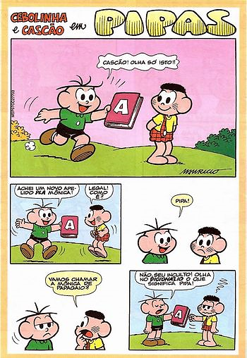
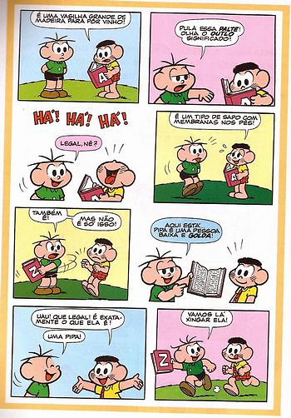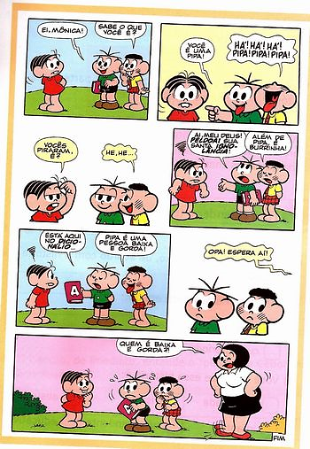
Interpretando o texto:
Você conhece os personagens que fazem parte dessa história? A que turma eles pertencem?................................................................................................................
- Que tipo de livro o Cebolinha está mostrando para o Cascão logo no primeiro quadrinho da história? ......................................................................................................
- Por que será que o Cascão e o Cebolinha chamaram a Mônica de Pipa? ...........................................................................................................................................

ATIVIDADE AVALIATIVA: Construindo um dicionário
Lembre que as palavras podem ter diferentes significados, dependendo do contexto e do ponto de vista de quem usa.
Veja o texto que Adriana Falcão criou, um dicionário diferente, explicando, de forma criativa, o significado de algumas palavras:
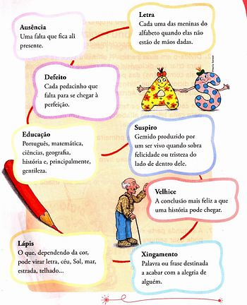
Fonte: DUMONT, Silvia Eliana.Sistema Aprende Brasil. 3º Ano do Ensino Fundamental. Curitiba: Positivo. 2008. p. 49. (Coleção Aluno).

- Agora é sua vez! Escolha 15 palavras e CRIE UM DICIONÁRIO CRIATIVO ILUSTRADO, tendo como ideia o texto de Adriana Falcão. Deve ser em folha A4, pois após recolher e corrigir montarei um único dicionário da turma. Capriche! Vamos ver como vai ficar!

- APOSTILA “APRENDE BRASIL”, LÍNGUA PORTUGUESA: páginas 14, 15 e 16 (ainda falando de dicionário);

- APOSTILA “APRENDE BRASIL”, MATEMÁTICA: páginas 12 A 19 (adição e subtração);
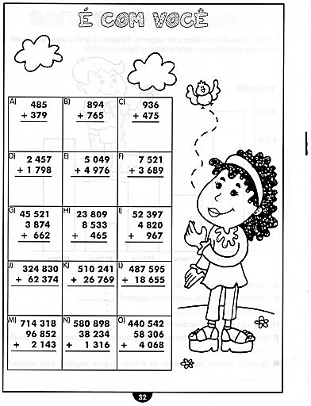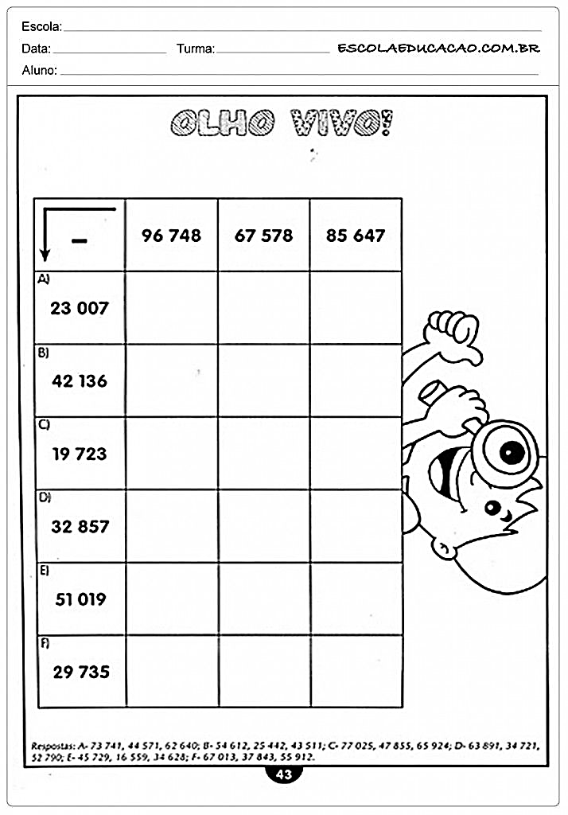

- CIÊNCIAS: páginas 09 a 15 (alimentação e saúde).
- Montar e jogar o “JOGO DO CARDÁPIO” que está disponível no material de apoio.

Vídeos informativos:
https://youtu.be/esvKd5UZDUM
https://youtu.be/NrzYXxX2jcg
https://youtu.be/LquIqHWh8Ec

- Procure no caça-palavras abaixo as palavras que estão em destaque no texto.
A pirâmide alimentar é uma representação gráfica que serve de base na orientação de uma dieta equilibrada. Nossas refeições ao longo do dia devem incluir alimentos que forneçam ao organismo carboidratos e lipídios, que garantem o suprimento de energia; proteínas, necessárias ao desenvolvimento e à manutenção de nosso corpo e, também, vitaminas e sais minerais, que o conservam em bom funcionamento.

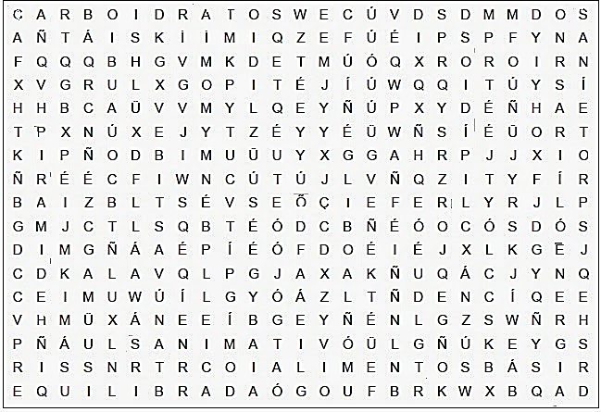

- Faça uma PESQUISA sobre as comidas típicas de cada região e anote três exemplos de cada uma delas, tais exemplos serão colocados no mapa para relembrarmos em outros momentos de estudo:
Região SUL: .....................................................................................................................
Região SUDESTE:............................................................................................................
Região CENTRO-OESTE:................................................................................................
Região NORTE: ...............................................................................................................
Região NORDESTE: ........................................................................................................

- HISTÓRIA: páginas 06 a 09 (sociedades fluviais; o surgimento do comércio; estado e governantes);

Vídeos informativos:
https://youtu.be/zwcb_BeJIrU
https://youtu.be/ZWTQxrmS1js

- GEOGRAFIA: páginas 09 a 12 (população absoluta e relativa);

Vídeo informativo: https://youtu.be/sCsfBCsilUk

Depois de concluídos os exercícios, preciso que fotografe cada página e envie via whats, no número particular da professora, para registro e possível avaliação.

AVALIAÇÕES DE:
LÍNGUA PORTUGUESA E MATEMÁTICA.
(essas serão anexadas na sequência)

BOA SEMANA DE ESTUDOS!!!

